桂龙药业OTC年轻化拉新，即看即购饿了么送药到家
广 告 主：桂龙药业
所属行业：医药保健
执行时间：2022.09-2022.10
参选类别：效果营销类
营销背景
1、 新人群涌现：随着生活节奏的变快，国民的生活方式和环境发生改变，咽炎逐渐呈现处年轻化的趋势。Z世代的咽炎患者相对较高，占比50%以上。
2、 OTC需求增长：在疫情的催化下，Z世代自我药疗意识和水平得到极大提升，对OTC的需求快速增长。
3、 新渠道变化：年轻人成为购药群体随之对购药渠道也产生了变化，更便利的医药O2O成为重要的年轻购药方式，品牌需拓展新渠道，方能承接年轻购药需求。
营销目标
1. 新人群拉新：购药人群破圈覆盖，年轻Z世代和白领人群拉新，实现品牌新增量。
2. 新渠道拓展：拉通医药O2O渠道，打通年轻购药后链路，实现品牌营销品效合一。
策略与创意
在咽喉炎不断年轻化的当下，Z世代、白领人群成为桂龙药业慢严舒柠的增量用户群体。桂龙药业通过优酷内生定投产品，覆盖更年轻、更有消费力的优酷会员群体，并拉通医药O2O后链路-饿了么买药，做到即看即购，完成品效合一营销。
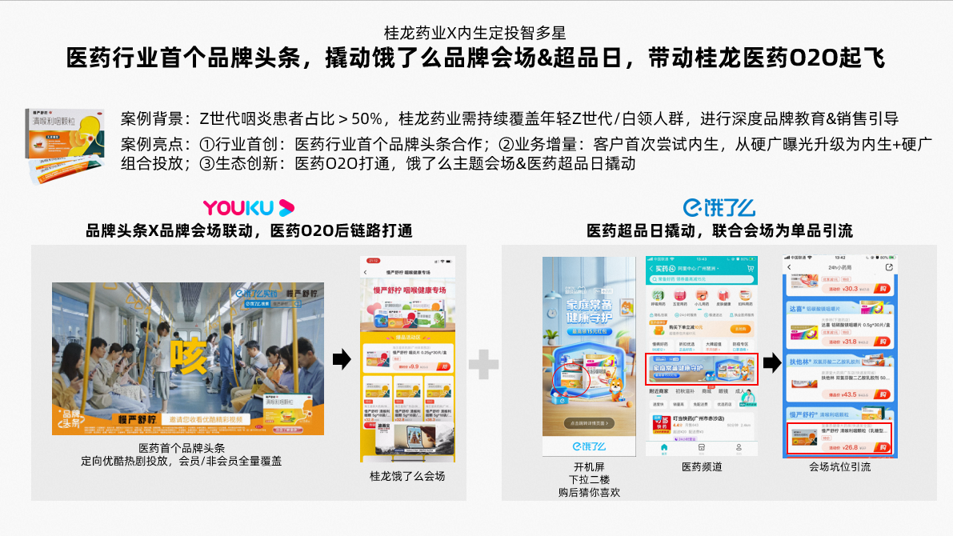
1、优酷内生定投，高价值会员人群拉新
在9-10月秋冬换季的咽喉炎高发季节，桂龙通投优酷内生定投智多星，投放电视剧频道，会员+非会员覆盖全覆盖，实现年轻群体拉新效率最大化。
2、医药行业首个品牌头条投放，药品功效TVC完整传递
药品对比其他产品具有特殊性，需通过TVC的形式完成药品功效和主治人群的完整传达，桂龙通过播放15sTVC的品牌头条广告形式，对年轻群体进行深度产品教育，强化品牌记忆度和信赖度。
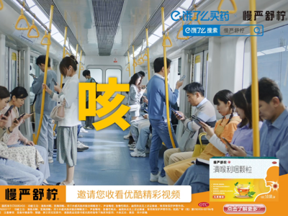
3、饿了么买药联动，打通医药后链路
点击品牌广告实现饿了么品牌专题页跳转承接，同时撬动秋冬好药主题会场资源，实现品牌人群和品类人群双向引流，带动桂龙药业医药O2O渠道起飞。
执行过程/媒体表现
1、内生定投智多星-医药行业首个品牌头条投放，15STVC完整传达功效，右下角引导点击，跳转饿了么品牌专题页购买同款好药，实现品牌向引流和转化引导。
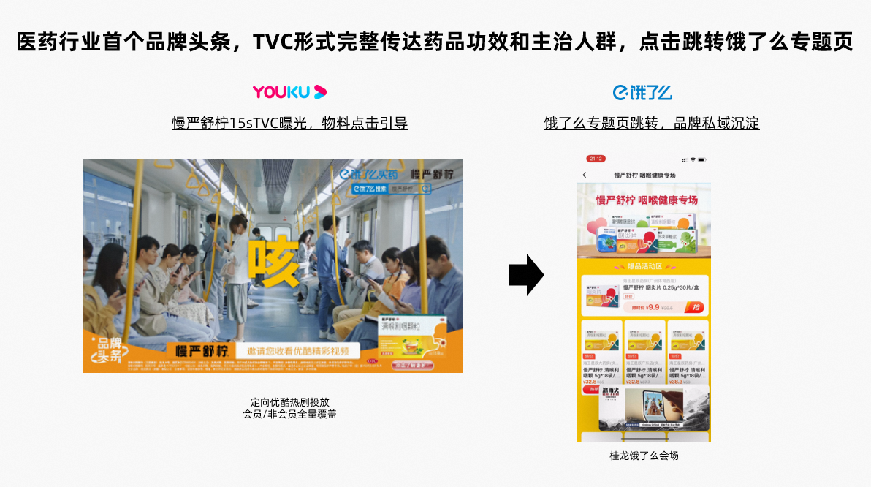
2、品牌曝光展示饿了么联合logo，置换饿了么站内品类会场资源，与GSK等国际药企共享“秋冬常备好药”会场。围绕用户行为全链路联合曝光，并撬动会场坑位资源，实现单品向高效引流。
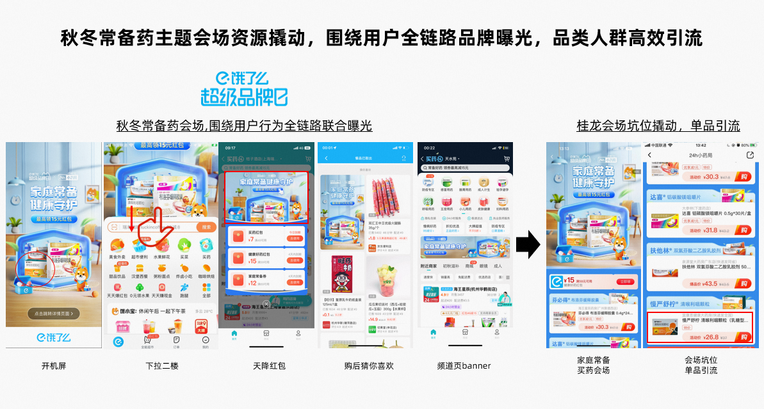
营销效果与市场反馈
投放效果：高曝光量、强年轻拉新、强后链路转化效果
1、 内容场：曝光量破亿，品牌高效曝光；UV的点击率高于4%，互动效果强。（优酷内部数据）
2、 年轻新客，强拉新：曝光UV新客比例高达99.99%，18-34岁年轻群体的占比达60%。（优酷内部数据，180天未购买视为品牌新客）
3、 后链路高效转化：桂龙药业饿了么品牌GMV提升＞15%。
案例对OTC行业投放的可复制性强：
1、 在医药行业“处转非”政策下，大量新进者流入市场，OTC行业竞争愈加激烈，OTC知名品牌亟待市场维稳。品牌头条覆盖优酷高价值会员人群，通过TVC完整播放深度透传优势地位和核心卖点，是OTC品牌提升声量、夯实好感度的有力途径。
2、 后疫情时代，即时用药需求增长，医药O2O发展提速，是医药行业普遍关注的医药新零售渠道，借助优酷可实现内容场和医药O2O的渠道打通。
视频
https://v.youku.com/v_show/id_XNTkzNDUyNjQzMg==.html

